**Họ tên: Vũ Bảo Lâm**

**Mã sinh viên: 211241205**

**Lớp: N03 – IT1**

**Lab 4**

1. **Lab 4.1**

* Kiểm tra thiết lập nhận IP động trên máy 10-1 sau khi cấu hình trên máy DC

* Cấu hình DHCP win 10-2 để nhận địa chỉ IP cố định 192.168.1.50.

* Kiểm tra trên máy 10-2

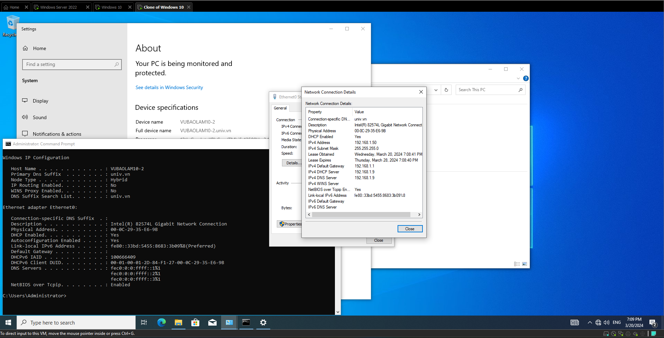

1. **Lab 4.2**

* Tạo 2 scope cấp phát DHCP cho mạng 192.168.1.0 và 131.107.1.0

* Máy 10-1 đã nhận IP cấp từ DC

* Cấu hình DHCP Relay Agent trên máy DC-2

* Kiểm tra cấp phát IP trên máy 10-2

1. **Lab 4.3: Sao lưu và khôi phục DHCP**

* Bước 1: Sao lưu DHCP trên máy DC-1

* Bước 2: Xoá phần cấu hình DHCP trên máy DC-1 và kiểm tra trên máy 10-1

* Máy 10-1 không nhận được cấp phát địa chỉ IP từ máy DC-1

* Bước 3: Khôi phục trên máy DC

* Kiểm tra cấp phát IP trên máy 10-1, và máy 10-1 đã nhận IP

